地方政府人工智能产业政策文本量化研究
宋伟 夏辉
（1.中国科学技术大学 公共事务学院，安徽合肥 230026）
摘要：随着人工智能技术的快速发展，中国各级政府先后制定了一系列政策。通过构建政策“目标-工具”分析框架，借助语义本挖掘及社会网络分析等方法对检索得到的省级政府人工智能政策文本进行量化分析。得出的主要结论如下：（1）人工智能政策的主题词呈现集中化和群聚化的特点；（2）各省政策目标主要围绕“发展环境”、“融合应用”和“产业化”，但不同省份之间存在一定的差异性；（3）环境面工具应用过多，需求面工具使用过少，部分细分政策工具使用过于频繁；（4）人工智能政策中，政策目标和政策工具存在着某种程度的错配现象。最后，依据上述结论，提出了一些政策建议。
关键词：人工智能；共词分析；政策目标；政策工具；社会网络
中图分类号：D601 文献标识码：A
A Quantitative Study on the Text of Local Government Artificial Intelligence Industry Policy
Songwei¹ Xiahui
(1. University of Science and Technology of China, School of Public affairs, Anhui Hefei 230026)
Abstract: With the rapid development of artificial intelligence technology, Chinese governments at all levels have successively formulated a series of policies. By establishing policy “target-tool” analysis framework, and using the method of text mining and social network analysis to quantitatively analyze the texts of provincial government artificial intelligence policies. The main conclusions are as follows: (1) The keywords of artificial intelligence policy shows centralization and clustering characteristic; (2) The policy objectives of each province mainly focus on "development environment", "integration application" and "industrialization", but there are certain differences among different provinces; (3) There are too many applications of environmental surface tools, while the demand surface tools were used too little, and some segmentation policy tools be used too frequent; (4) In the artificial intelligence policy, there are some mismatches between policy objectives and policy tools. Finally, based on the above conclusions, some specific policy recommendations were put forward.
Key words: artificial intelligence, co-word analysis, policy objectives, policy tools, social network

1. 引言
随着人工智能基础理论和核心关键技术的不断发展，我国人工智能产业迎来了快速成长阶段，尤其是近年来人工智能在自动驾驶、智能家居、人脸识别、棋类对弈等领域得到了广泛的应用^{[1]}。人工智能时代正在到来，它不仅会影响人们的生活方式，而且可能引起巨大的社会变革。放眼世界强国，有关“人工智能”的政策布局早已开始。2014年，日本在新修订的日本“振兴战略”中提出要推动“机器人驱动的新工业革命”；2016年，美国总统办公室发布了《为人工智能的未来做好准备》的报告，后又在《美国国家人工智能研究与发展战略规划》的报告中提出了与人工智能相关的七大战略^{[2]}。
如今，人工智能在我国的政策中也逐渐增加。2015年以来，人工智能经常出现在政策或者报告中。2015年7月，《关于积极推进“互联网+”行动的指导意见》将“互联网+人工智能”列为11项重点行动之一。2016年3月，《国民经济和社会发展第十三个五年规划纲要》中提出重点突破“新兴领域人工智能技术”。2016年5月，《“互联网 +”人工智能三年行动实施方案》中提出在2018年形成千亿元级的人工智能产业。2017年两会上，人工智能首次被写入《政府工作报告》。2017年7月，国务院印发《新一代人工智能发展规划》，对人工智能的发展进行了战略性部署，并提出了三步走的战略目标，力争2030年使得我国“人工智能理论、技术与应用总体达到世界领先水平，成为世界主要人工智能创新中心”。2017年12月，《促进新一代人工智能产业发展三年行动计划（2018-2020）》提出推动人工智能与实体经济深度融合。
地方政府也在积极制定政策落实中央政府人工智能发展规划。上海、北京、浙江、福建和贵州等多个省份相继出台了省级政府层面的人工智能发展政策，其他省份也在积极开展政策出台前的调研工作。人工智能政策是个复杂的产业政策，不仅涉及技术研发，而且涉及产业化与应用。在人工智能快速崛起之际，理清相关政策脉络对于促进人工智能发展具有重要意义，因此本研究将聚焦省级政府人工智能相关政策分析展开。重点探讨以下几个问题：一是，哪些省级政府分别出台了哪种政策？二是，政策内容侧重于哪些方面？三是，使用了哪些政策工具？要达到哪些目标？四是，这些政策对后续省份出台相关政策有哪些启示意义？

2. 研究设计

2.1 文献综述
目前学术界聚焦人工智能政策的研究是缺乏的，但人工智能作为我国战略性新兴产业的重要组成部分，其相关政策的出台主要是促进技术创新和技术应用，政策类型上属于科技政策。文献计量路径、政策内容路径和社会网络路径作为常用的公共政策文本研究路径^{[3]}，在对科技政策的研究中同样适用。随着学科发展的深化，公共政策研究中采用量化分析方法已经逐渐形成了一种越来越受欢迎的态势^{[4]}。作为一种常用的量化分析方法，文献计量学方法可以为公共政策量化分析提供新的视角^{[5]}。一些研究人员在分析政策文本时，更是将多种路径整合在一起使用，例如黄萃等基于政策文献量化分析，借助社会网络方法，探究了改革开放以来科技创新政策中府际合作关系的演进^{[6]}。张剑等以科技成果转化政策为例，提出了公共政策扩散的文献量化研究维度和视角，并综合采用参照网络分析以及关键词时序分析等量化分析方法，从四个不同的方面揭示了我国科技成果转化政策扩散的过程以及特点^{[7]}。姜玲等通过构建大气污染治理政策分析框架，对京津冀地区大气污染治理政策进行量化分析，揭示了京津冀地区府际间大气污染治理政策的差异与协同，并衡量了此过程中府际合作的效能与结果^{[8]}。
文献计量法已经成了一种成熟的理论与方法。起初主要用于以论文为基础的文献研究，后被引入到政策文献的研究中^{[5]}。在政策文本中的应用主要是通过统计文本相关内容（如数量、发布时间、发布部门、所属领域等）分析主体变迁、部门职能变迁和政策侧重点变迁等^{[3]}。李燕萍等借助文献计量方法，基于政策文本内容分析，对改革开放以来的科研经费管理政策的变迁、评介与走向进行了分析，归纳概括了其中的规律^{[9]}。王宏新等从政策工具视角出发，借助共词分析以及聚类分析等语义文本分析方法对1992-2015年中央政府层面闲置土地治理政策进行了分析，揭示了闲置土地治理政策存在的不足，强调了信息公开与动态监测等政策工具的重要性^{[10]}。黄萃等从政策年度、对象以及措施和税种等维度对中国1987-2008颁布的高新技术产业税收优惠政策进行了计量统计与量化分析，揭示了领域内政策的概况，指出了税收优惠政策在促进自主创新能力提升中的不足之处^{[11]}。总的来说，在研究视角方面，越来越多的学者已经逐渐在政策文献的量化研究中引入了政策工具的视角。
在政策文本量化研究中，另一种重要的方法是基于共词的文本挖掘。黄萃等对1949-2010年中央政府颁发的4000多件政策文献进行了量化研究，借助共词分析发现了我国科技创新政策主题的变迁^{[12]}。叶选挺等通过对广东等四个省份2007-2014年LED产业政策的文本内容进行挖掘，揭示出产业政策在地方政府之间存在的差异，描绘了政策差异与产业发展之间的实践关系^{[13]}。孙蕊，吴金希以2010-2013年国家层面颁布的战略性新兴产业为研究对象，借助语义文本挖掘，提炼并分析了40项政策样本的政策主题词，研究发现政策主体相对集中且稳定，呈现出群聚性特定，而创新始终是政策的核心关注点且重要性不断提高^{[14]}。Liao,Z等借助政策“目标-工具”分析框架，通过政策文本分析以及相关定量分析方法对我国1995-2014年中央政府颁布的风能政策统计分析发现，环境型政策工具是被使用最多的一种，尤其以管理控制和目标规划为主，发现了政策制定中出现的偏差并据此提出了改进对策^{[15]}。
整体而言，在科技政策的研究中，为使研究更具说服力，越来越多的学者开始采用统计计量方法等实证分析方法，例如Peng,P等就我国应对气候变化的节能减排等政策的实施效果问题，借助文本分析法并搭建分析模型对政策的效果进行了成本效益分析以及成本-效果分析，研究发现了相关政策的实施效果，揭示了政策制定中存在的不足 ^{[16]}。内容分析法虽然在公共管理领域内处于刚起步阶段^{[17]}，但是可以确定的说政策文献量化研究是公共政策研究的新方向^{[18]}，而文献计量和政策内容路径更是政策量化中的重要途径^{[19]}。本研究在对我国省级政府人工智能相关政策进行搜集与分析时，对那些部分涉及人工智能的政策只做简单的计量统计分析，而对那些明显聚焦人工智能的政策文本，则基于主题词和“目标-工具”视角，定量分析政策文本的具体内容，并概括出相应的特征。

2.2 研究框架设计
围绕研究目标，本文的研究框架主要从以下几个方面展开：（1）借助北大法宝、政府各部门网站、法律之星、法律法规网等，检索与人工智能相关的政策文献，筛选并预处理文本内容中涉及人工智能的政策。（2）对涉及人工智能的政策文献进行计量统计与分析，主要分析政策发文省份、发文时间、发文部门等。（3）从涉及人工智能的政策文献中筛选出聚焦人工智能的政策，对这些政策文献的文本内容展开具体分析，主要从共词分析和政策“目标-工具”两个方面进行。最后，总结概括、讨论研究结论，并给出适当的政策建议。

2.3 政策文本来源与选择
考虑到人工智能是近几年刚发展起来的，因此在检索时不考虑时间限制。借助北大法宝、政府各部门网站、法律之星、法律法规网等网站，以“人工智能”作为关键词进行政策文本检索。检索时要求：发文机构必须是省级政府及其各部门、必须是政策文本、对于政策文本内容中涉及人工智能的，也作为政策文本予以保留。
检索后发现样本数量是比较多的。不仅涉及人工智能规划、纲要和实施意见，还涉及互联网+行动、大数据规划、战略新兴产业规划、科技创新与科技发展十三五规划、智能制造规划以及卫生医疗健康等其他方面涉及到人工智能的政策。如果对这些政策都进行深入分析，会使得分析方向偏移，无法真正把握人工智能政策的特点和脉络。因此，继续对上述初始政策文本集进行再次筛选，聚焦与人工智能密切相关的政策。筛选标准如下：（1）政策标题中含有人工智能，明显针对人工智能发展规划的；（2）政策标题中虽不直接涉及人工智能，但是具体内容普遍涉及人工智能，明显围绕人工智能发展的。
通过筛选，共得到20项围绕人工智能的政策文本，涉及13个省份。因广东人工智能发展规划尚处于征求意见阶段且未公开发布，无法获得政策全文，故将其剔除，最终获得19项人工智能政策文本。具体见表1：
表1 省级政府人工智能政策（含征求意见稿）
NO. | 文件名 | 年份 | 发布机构
1 | 安徽省人工智能产业发展规划（2017-2025年）（征求意见稿） | 2017 | 安徽省发展和改革委员会
2 | 安徽省人民政府办公厅关于印发中国（合肥）智能语音及人工智能产业基地（中国声谷）发展规划（2018—2025年）的通知 | 2017 | 安徽省人民政府办公厅
3 | 北京市加快科技创新培育人工智能产业的指导意见 | 2017 | 北京市科学技术委员会
4 | 福建省人民政府关于推动新一代人工智能加快发展的实施意见 | 2018 | 福建省人民政府
5 | 天津市人工智能科技创新专项行动计划 | 2018 | 天津市人民政府
6 | 贵州省“互联网+”人工智能专项行动计划 | 2016 | 贵州省经济和信息化委员会
7 | 黑龙江省人工智能产业三年专项行动计划（2018—2020年） | 2018 | 黑龙江省人民政府
8 | 吉林省人民政府关于落实新一代人工智能发展规划的实施意见 | 2017 | 吉林省人民政府
9 | 江西省人民政府办公厅关于加快推进人工智能和智能制造发展的若干措施 | 2017 | 江西省人民政府办公厅
10 | 辽宁省新一代人工智能发展规划 | 2017 | 辽宁省人民政府
11 | 上海市绿化市容行业人工智能发展规划纲要 | 2017 | 上海市绿化和市容局
12 | 上海市人工智能创新发展专项支持实施细则 | 2017 | 上海市经济和信息化委员会、上海市财政局
13 | 上海市人民政府办公厅印发《关于本市推动新一代人工智能发展的实施意见》的通知 | 2017 | 上海市政人民府办公厅
14 | 四川省新一代人工智能发展实施方案（2018－2022）（征求意见稿） | 2018 | 四川省科学技术厅
15 | 天津市加快推进智能科技产业发展总体行动计划 | 2018 | 天津市人民政府
16 | 浙江省新一代人工智能发展规划 | 2017 | 浙江省人民政府
17 | 天津市智能科技产业人才引育专项行动计划 | 2018 | 天津市人民政府
18 | 天津市智能医疗与健康专项行动计划 | 2018 | 天津市人民政府
19 | 智能贵州发展规划（2017—2020 年） | 2017 | 贵州省大数据发展管理局

3. 人工智能政策主题词分析

3.1 主题词提取与统计
政策主题词是一个特定政策文本所聚焦的政策实施领域，其代表了特定政策文献所阐述的核心内容。为了更加全面且准确地把握各省人工智能政策主题分布，本研究对19项人工智能政策文本进行了共词分析。首先，运用ROST Content Mining进行共词处理，得到了每个政策文献中的主要共词表。然后，筛选共词表进而得到用于下一步分析的分析词表。由于通过文本挖掘得到的词表存在部分词频过低以及一些不能反映人工智能政策侧重点的高频词，例如“智能”、“人工智能”、“加强”、“重点”等，需要进一步地进行人工筛选，最终得到23个分析词，由此得出19项人工智能政策共词主题词表（表2）。最后，依据分析词制作共词矩阵，在对每个政策文本进行文本检索与统计时，遵循在同一个政策文本中，无论一对共词同时出现多少次，只记一次的规则。
表2 省级政府人工智能政策共词主题词（筛选后）
序号 | 主题词 | 词频 | 序号 | 主题词 | 词频 | 序号 | 主题词 | 词频
1 | 应用 | 46 | 9 | 建设 | 10 | 17 | 资金 | 5
2 | 服务 | 32 | 10 | 人才 | 9 | 18 | 示范 | 4
3 | 企业 | 25 | 11 | 项目 | 9 | 19 | 专项 | 4
4 | 研发 | 25 | 12 | 互联网 | 8 | 20 | 工业 | 3
5 | 创新 | 23 | 13 | 基础 | 8 | 21 | 机器人 | 3
6 | 平台 | 17 | 14 | 医疗 | 7 | 22 | 制造 | 3
7 | 系统 | 12 | 15 | 信息化 | 6 | 23 | 培育 | 2
8 | 管理 | 11 | 16 | 智能化 | 6

3.2 语义网络分析
根据共词矩阵，利用UCINET6软件绘制得到共词语义网络。共词语义网络图将省级政府人工智能政策高频词以网络的形式连成一个整体，体现了政策文本内容结构关系。每一个节点表示当前人工智能政策的主题词，节点的大小代表主题词的中心度强弱，节点之间的连线表示两个主题词共同出现在同一个政策中，线条的粗细代表在不同政策中的同时出现次数的累加，连接次数越多，线条越粗。
中心性是一个重要的网络结构属性，是指网络行动者在社会网络中的权利或者地位。在整体网中，中心性主要指度数中心（degree centrality，DC）和中间中心性（betweenness centrality，BC）。度数中心性表示一个行动者连接的其他行动者数量的多少，数量越多，该行动者越重要；中间中心性表征的是行动者控制其他行动者交际的能力^{[20]-[21]}。
如果说度数中心性表示节点在网络中的地位，那么中间中心性就表示节点在网络中控制资源和信息的能力。对于政策文献的主题词来说，中心性代表主题词在政策文本中的重要性。通过计算中心性可以更好的把握主题词的地位与控制力。
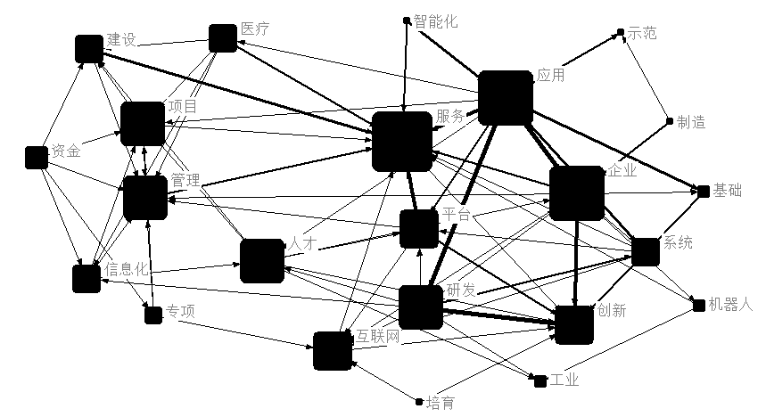
图1 省级政府人工智能政策主题词社会网络示意图
图1显示，“服务”、“应用”和“企业”的度数中心性较大，表明这些主题词与其他主题词直接相连的频次较多，也说明这些主题词与其他主题词同时出现在不同政策文本中的次数较多。这说明，各省在人工智能方面的政策注重布局智能化服务领域以及相应的公共服务体系，强调以企业为主体的智能应用，产业化的导向十分明显。
为进一步分析各主题词的度数中心性和中间中心性，本研究基于UCINET计算得到数值，利用STATA软件对23个主题词的度数中心性和中间中心性绘制散点图、趋势线、均值线，得到图2。其中主题词处于第一象限且大于均值的意味着其在省级人工智能政策中十分重要。
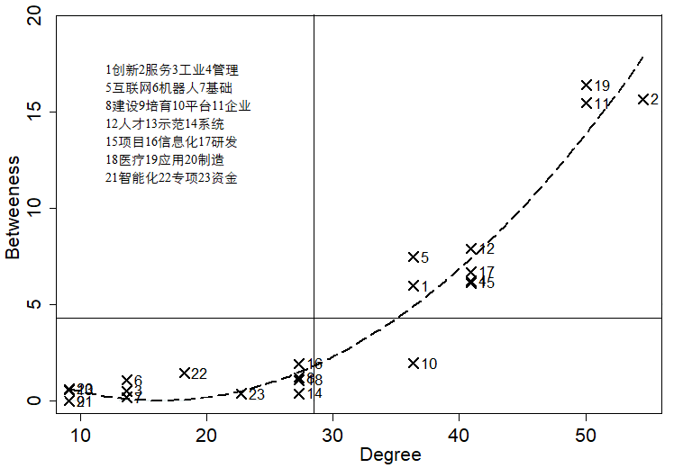
图2 省级政府人工智能政策主题词网络中心性

3.3 聚类分析
为了找出政策主题词之间的聚类情况，进一步理清政策内容的关系架构。基于度数中心性和中间中心性的数据，利用SPSS20，对主题词进行了系统聚类分析，得到聚类结果，如图3所示。
由图3可知，23个主题词大致可以分为4类，这四种分类从下至上，强调的重点各有不同，依次分别强调人工智能的研发创新与管理，注重人才和平台建设、人工智能发展的相关支撑、人工智能的产业化应用与服务体系以及培育工业与制造基础，形成人工智能的示范效应。
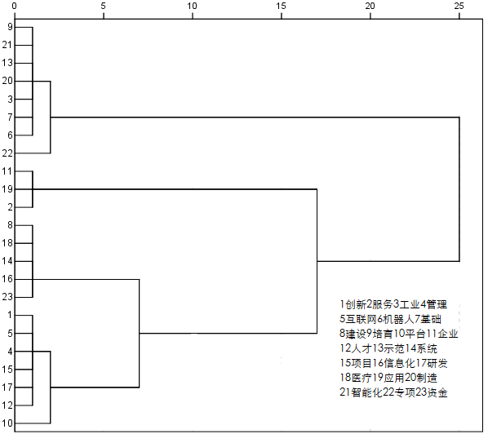
图3 省级政府人工智能政策主题词聚类图

4. 人工智能政策“目标-工具”分析

4.1 分析框架及编码
政策目标是政策制定主体在制定和实施政策时所预期要达到的目的和效果，政策工具是政策制定者为实现政策目标而使用的多种技术形式以及技术手段，政策工具反映了政策是否以及如何被执行，政策形成过程中如何对待政策议题，以及决策者要达到自己的目标需要付出多大努力的方法。政策工具是公共政策研究中的一个重要途径^{[18]}，学界关于政策工具的分类方法已经有了多种成熟理论，并形成了许多成熟的分析框架^{[22]}。这里主要采用Rothwell 和Zegveld（1985）的供给面、环境面以及需求面的政策工具分类方法，通过构建政策“目标-工具”分析框架来分析我国省级政府人工智能政策在人工智能发展战略布局中的作用维度。
每一项政策的出台都有明确的目标和所对应的政策工具类型。因此在利用政策“目标-工具”框架分析人工智能政策时，需要首先提炼政策目标和划分政策工具类型。借鉴以往文献中针对政策目标提炼的方法，并结合19项省级人工智能政策样本的目标和中央层面人工智能政策的目标，从技术-产业-环境的思路构建了人工智能的政策目标，具体为基础理论-关键技术-支撑平台-产业发展-融合应用-发展环境，其中发展环境旨在优化人工智能的产业环境。具体政策目标及其解释如表3所示：
表3 人工智能政策目标分类
政策目标分类 | 分类描述与解释
基础理论 | 原始创新；大数据智能、跨媒体感知计算理论、人机混合智能、群体智能、自主协同与决策等基础理论研究；人工智能算法、模型发展等基础理论与神经科学、认知科学、数学、经济学等相关基础学科的交叉融合。
核心关键技术 | 提升感知识别、知识计算、认知推理、人机交互能力的技术；人工智能芯片与系统、自然语言与语音处理技术、知识计算引擎与知识服务技术、跨媒体分析推理技术、群体智能技术、混合增强智能新架构与新技术、智能自主无人系统技术
支撑平台 | 创新研发平台，资源共享平台，资源服务平台，成果转化平台
产业化 | 人工智能新兴产业培育，如智能软硬件、智能机器人、智能运载工具、虚拟现实与增强现实；项目孵化，企业扶持，人工智能产业布局
融合应用 | 旨在促进制造业智能化升级，智能社会，智能治理，军民融合应用等，如智能工厂、智能驾驶、智能金融、智能交通、智能物流、智能安防、智能农业、智能教育，智能医疗、智能家居、智能健康和养老。
发展环境 | 人才队伍和创新团队的集聚，基础服务支撑体系，智能化基础设施体系，资金支持
根据Rothwell, R.,Zegveld,的供给面、环境面以及需求面政策工具分类的方法^{[23]}，并借鉴已有的成熟研究中来细分二级工具指标 ^{[25]-[24]}，得到表4。
表4 人工智能政策工具分类
工具类型 | 典型工具 | 工具类型 | 典型工具 | 工具类型 | 典型工具
供给型 | 科技投入 | 需求型 | 政府采购 | 环境型 | 目标规划
供给型 | 基础设施 | 需求型 | 外包 | 环境型 | 税收优惠
供给型 | 信息服务 | 需求型 | 试点示范 | 环境型 | 法规管制
供给型 | 人才培养 | 需求型 | 贸易管制 | 环境型 | 技术标准
供给型 | 金融支持 | 需求型 |  | 环境型 | 知识产权
政策“目标-工具”分析框架构建之后，将所有人工智能相关政策条文归入框架，并进行统计分析。由于政策文件行文的既定惯例使然，每一个自然段表述的基本是同一个条款，基于上述思路和分析逻辑，本文首先对19个政策文本条目依据“政策编号-条款”随机选定一个文本进行预编码处理并校验，发现该编码规则有效且具有可操作性；完成编码后将各个编码条目归类到“目标-工具”分析框架，得到政策编码表；最后依据编码表，分别统计工具类型和政策目标的条文频次。编码及相关统计情况见表5。
表5 政策目标条文编码
政策目标 | 政策条文编码 | 小计 | 百分比
基础理论 | 2-5,9-6, 5-22, 5-27, 3-6, 4-17, 5-16, 5-21, 7-2, 8-8, 8-10, 10-17, 13-14, 14-15, 15-15, 16-8, 16-14 | 17 | 4%
核心关键技术 | 2-15, 5-11, 6-3, 19-38, 4-7, 5-23, 1-3, 1-9, 1-15, 3-5, 5-15, 6-9, 6-10, 7-12, 8-2, 8-11, 10-11, 10-14, 3-7, 4-2, 10-12, 5-29, 5-30, 10-18, 13-12, 13-13, 13-15, 14-7, 14-16, 14-17, 15-16, 16-9, 16-15 | 33 | 8%
支撑平台 | 6-5, 6-11, 1-11, 1-12, 1-17, 4-9, 4-10, 4-11, 5-25, 5-31, 7-14, 7-18, 13-4, 13-11, 19-32, 11-24, 3-8, 7-5, 1-6, 5-17, 7-13, 8-12, 10-19, 11-19, 11-22, 11-23, 13-16, 15-8, 15-17, 16-24, 16-25, 18-25, 19-10, 12-7, 6-1, 7-15, 18-28 | 37 | 9%
产业化 | 3-9, 6-7, 7-8, 9-2, 9-3, 19-39, 5-28, 11-18, 13-5, 2-17, 9-8, 9-9, 9-10, 1-1, 1-2, 1-4, 1-7, 2-9, 2-10, 2-11, 2-12, 2-13, 2-14, 4-6, 4-18, 5-14, 5-18, 7-3, 8-3, 8-6, 8-7, 8-15, 8-16, 8-17, 8-18, 9-4, 10-15, 10-20, 13-17, 13-21, 14-8, 14-10, 14-20, 15-6, 15-9, 15-10, 15-11, 15-14, 16-10, 16-16, 16-17, 16-18, 16-20, 18-15, 19-3, 19-9, 19-28, 9-11, 5-12, 12-6, 11-15, 9-7, 2-18, 15-20, 4-3, 4-12, 4-14, 4-15, 5-4, 5-6, 5-26, 7-9, 7-17, 19-7, 19-36 | 75 | 18%
融合应用 | 2-6, 2-7, 6-2, 6-4, 19-37, 4-8, 4-25, 19-33, 2-24, 7-10, 7-11, 1-5, 3-2, 4-19, 4-20, 4-21, 4-22, 4-23, 5-18, 7-4, 7-16, 8-5, 8-19, 8-20, 8-21, 9-1, 10-21, 10-22, 10-23, 10-24, 11-12, 11-13, 11-16, 11-17, 11-21, 11-25, 11-26, 11-27, 11-29, 13-2, 13-7, 13-8, 14-12, 14-13, 14-14, 14-18, 15-7, 15-13, 18-12, 18-14, 18-18, 18-22, 18-27, 19-1, 19-4, 19-6, 19-8, 19-11, 19-12, 19-13, 19-14, 19-15, 19-16, 19-17, 19-18, 19-19, 19-20, 19-21, 19-22, 19-23, 19-26, 19-27, 2-26, 12-5, 2-16, 3-10, 4-4, 4-13, 4-26, 5-24, 6-8, 7-23, 9-5, 11-28, 13-3, 13-19, 14-9, 14-19, 16-11, 16-19, 18-23, 18-24, 18-26, 1-13, 19-2 | 97 | 23%
发展环境 | 1-8, 1-14, 2-4, 2-22, 3-13, 3-14, 4-30, 5-8, 5-20, 5-33, 7-7, 7-22, 8-24, 8-25, 10-29, 11-33, 12-10, 14-21, 14-27, 15-22, 16-22, 16-23, 16-28, 17-11, 17-12, 17-13, 17-14, 17-16, 12-16, 19-34, 20-40, 1-10, 2-19, 2-20, 3-11, 4-5, 4-34, 4-37, 5-2, 5-34, 7-20, 7-24, 8-22, 10-25, 13-23, 14-22, 14-23, 18-13, 18-21, 19-5, 19-29, 19-31, 19-35, 5-35, 6-12, 6-13, 7-19, 7-21, 7-25, 8-23, 8-28, 11-30, 11-31, 11-34, 13-18, 14-25, 16-26, 18-20, 19-46, 1-23, 2-23, 3-15, 4-16, 5-5, 5-32, 7-6, 8-13, 8-14, 9-12, 10-30, 13-20, 14-24, 15-18, 15-24, 16-12, 16-21, 17-5, 17-6, 17-7, 17-8, 17-9, 17-10, 18-31, 19-42, 1-21, 4-31, 15-21, 18-32, 2-8, 2-25, 6-6, 10-26, 11-11, 1-14, 13-6, 4-29, 4-36, 8-27, 10-28, 14-26, 16-27, 1-18, 1-19, 2-21, 3-4, 3-12, 4-27, 4-32, 4-33, 5-7, 5-10, 10-13, 10-27, 11-20, 11-32, 12-1, 12-2, 12-3, 12-4, 12-8, 12-14, 12-17, 12-18, 12-19, 12-23, 15-25, 16-29, 17-17, 18-29, 19-43, 19-44, 19-45, 3-16, 10-31, 11-8, 1-22, 8-4, 8-26, 14-28, 1-16, 1-20, 4-28, 5-1, 5-3, 13-22, 19-30 | 155 | 38%

4.2 政策目标统计分析
通过统计，政策目标条文的频次如图4所示：优化“发展环境”，促进“融合应用”，加强“产业化”是各省人工智能政策的主要条目，共327条，占414条人工智能政策总条目的79%，具体如图3所示。
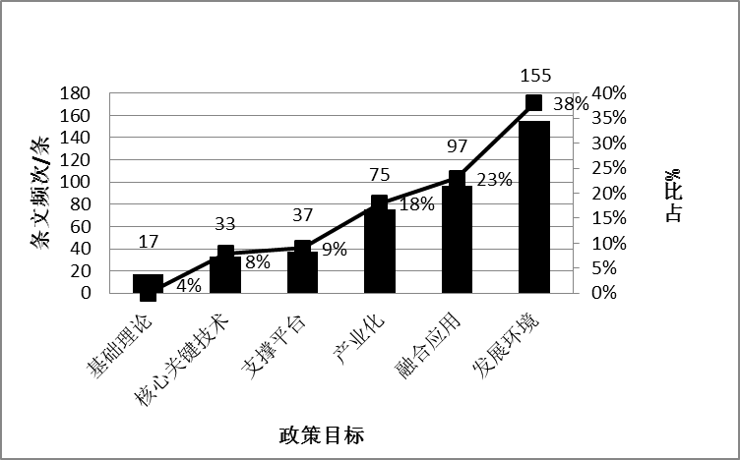
图4 省级政府人工智能政策目标条文统计
具体到各个省的统计结果如图5所示，其中“发展环境”、“融合应用”、“产业化”的累计占比都超过65%，且上海、贵州、吉林均超过80%。这一结果显示，上述三个政策目标是各省人工智能政策的核心目标。不过，各省政策目标之间存在一定的差异，大部分省份占比最大的是“发展环境”，如北京、浙江、四川、上海、辽宁、黑龙江、天津等。但是也有少部分省份与此不同，例如，江西“产业化”目标占比最大，接近50%；贵州省“融合应用”占比最大，达到40%。这表明不同省份在制定人工智能政策时，基本做到了结合本省的优势与劣势，差异化的进行了战略目标定位。
实际上，“发展环境”、“融合应用”、“产业化”作为发展主要政策目标的有原因的。大部分省份之所以如此重视人工智能“发展环境”，主要是想通过良好的配套支撑体系和可观的资金支持，留住人才和团队，不断优化区域内人工智能发展环境，实现人工智能产业的长远发展。而江西和贵州等省份在政策目标上的不同，也是出于本省基本情况的考虑。以贵州为例，《贵州省“互联网+”人工智能专项行动计划》和《智能贵州发展规划（2017—2020 年）》的出台时间都早于大部分省份，作为研发基础薄弱的省份，注重人工智能的“融合应用”可以通过引进和孵化技术或者项目，促进本省人工智能产业的发展。

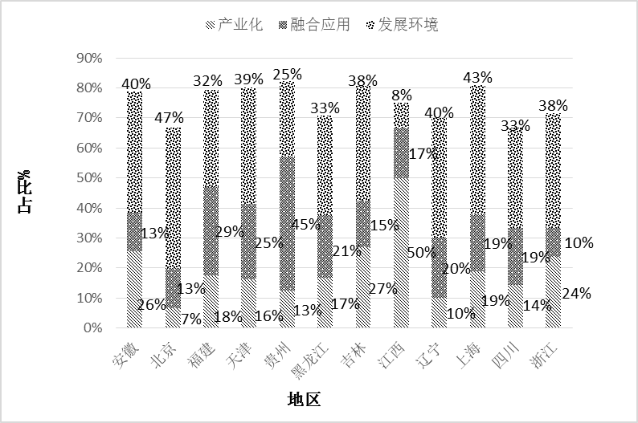
图5 各省人工智能政策目标分布

4.3 政策工具统计分析
根据政策工具的频次统计，得到表6。可以看出环境面政策工具的数量最多，达到220条，占53.14%，供给面政策工具第二，占36.23%，需求面政策工具占比10.63%。具体到各个条目来看，可以看出 “目标规划”这一政策工具使用过于频繁。
表6 人工智能政策工具分类条目统计
政策工具 | 频次 | 占比 | 政策工具 | 频次 | 占比 | 政策工具 | 频次 | 占比
科技投入 | 50 | 12.08% | 目标规划 | 164 | 39.61% | 政府采购 | 1 | 0.24%
基础设施 | 45 | 10.87% | 税收优惠 | 7 | 1.69% | 外包 | 0 | 0.00%
信息服务 | 19 | 4.59% | 法规管制 | 38 | 9.18% | 试点示范 | 43 | 10.39%
人才培养 | 29 | 7.00% | 技术标准 | 6 | 1.45% | 贸易管制 | 0 | 0.00%
金融支持 | 7 | 1.69% | 知识产权 | 5 | 1.21% | 需求面合计 | 44 | 10.63%
供给面合计 | 150 | 36.23% | 环境面合计 | 220 | 53.14% | 需求面合计 | 44 | 10.63%
具体到各个省来看，从图6可知，政策工具类型的选择存在较大的差异性。安徽、北京、上海、四川、浙江等省份的政策工具占比类型与全国各省总体的情况一致，都是以环境面的政策占比最大，供给型次之，需求型最小。吉林和辽宁的政策工具类型主要是环境型和供给型，需求型的基本没有。江西以供给型政策工具为主，这与其注重“产业化”的发展目标存在一定程度的“误配”。福建在三种政策类型中占比相对比较均衡，差别不是很大。贵州以环境型政策工具为主，这与其注重“融合应用”的政策目标并不是很一致。
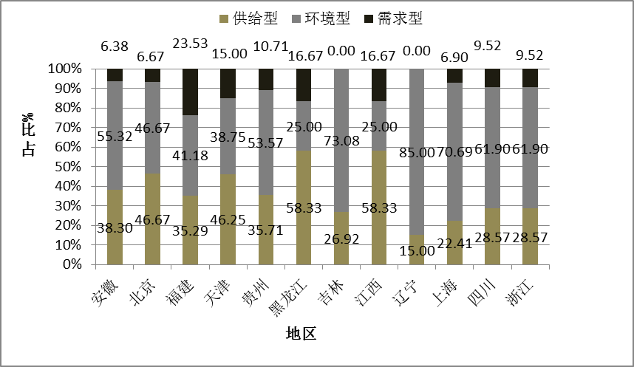
图6 各省人工智能政策工具分布

5. 研究结论与政策建议

5.1 研究结论
本研究通过检索，梳理了各省份历年涉及人工智能的政策文本，并进行了适当的筛选；然后，运用语义文本挖掘和社会网络分析，对12个省份的19件人工智能政策文本进行了主题词频次、中心性和聚类分析；最后，借助政策“目标-工具”分析框架，通过政策文本编码，统计和分析各省人工智能政策目标和政策工具的特点及匹配性。得出的主要如下结论：
（1）人工智能政策的主题词呈现集中化和群聚化的特点。研究结果显示，“服务”、“企业”、“应用”、“人才”、“研发”、“创新”和“互联网”等都是人工智能的主题词，且存在一定的群聚特点，形成了具有一定内涵性的政策意义，如形成了以强调人工智能的研发创新与管理，注重人才和平台建设的政策子群；强调人工智能的相关支撑的政策子群；注重产业化应用的政策子群；开展专项计划进行试点示范的政策子群。
（2）人工智能政策中，各省政策目标主要围绕“发展环境”、“融合应用”和“产业化”，但不同省份之间存在一定的差异性。一方面三个主要政策目标累计占比不同，一些省份只有65%，部分省份高达80%，波动范围稍大；另一方面大部分省份文本条目占比第一的政策目标是“发展环境”，但部分省份施行了差异化的发展战略，在主要政策目标上存在一定的差异性，如贵州以“融合应用”为主，而江西以“产业化”为主。
（3）各省在制定政策时，对环境面工具依赖严重应用过多，而需求面工具使用过少；细分政策工具中“目标规划”使用过于频繁。根据统计，各省的人工智能政策中，环境面工具文本条目占到53.14%，明显高于供给面和需求面工具。环境面工具中的“目标规划”占环境面工具的条目的74.55%，占总条目的39.61%。“目标规划”的过度使用，使得政策规划性过强，可实施性和操作性减弱，不利于实现既定政策目标。
（4）人工智能政策中，政策目标和政策工具存在着某种程度的错配现象。而依据政策目标与工具适当性匹配的情况来看，为达到政策目的，应该使用多元化的政策工具组合。但是研究结果显示，现阶段中国的人工智能政策中部分政策工具的使用过于频繁，使得政策目标和政策工具存在相当多的错配，这在一定程度上不利于政策目标的实现，甚至导致政策目标的偏移。

5.2 政策建议
（1）在人工智能政策制定中，适当注重安全与伦理规范的约束。通过主题词分析发现，各省对人工智能发展中的安全性问题和伦理规范问题重视不足。实际上，在国务院发布的《新一代人工智能发展规划》中，有具体政策条目涉及人工智能的安全性和伦理性，但是在各省的实施计划、行动或意见中，对人工智能的伦理问题几乎没有涉及，对安全性方面的设计也存在很大程度上的不足。因此，在后期的人工智能政策优化中，政策制定者应当注重对人工智能安全与伦理规范的考量。
（2）在制定人工智能政策发展规划时，注重政策目标的差异化。各省在落实国家人工智能发展规划时，由于每个省份科技、经济等发展水平不一而同，不可能每个省都能实现国家级的战略目标。因此，在具体政策制定时，各个省份应当注重结合本省的优势与特点，适当的做出差异化的宏观部署，促进本省人工智能的特色化发展，避免与其他省份的政策目标扎堆，各自实现在人工智能领域发展中的优势积累。
（3）重视政策工具的多元化使用，强调政策工具的叠加共振作用。现有人工智能政策中，政策工具的使用过于集中，许多工具使用不足，一些优质的需求型工具几乎没有被使用，这显然是不利于人工智能发展的。在需求面、供给面和环境面的政策工具体系下，技术推动和需求拉动的交互才更有利于产业发展，不能过多的依赖单一性政策工具。因此，政策制定者在制定政策时，应注重使用多元化的政策工具，并积极健全和完善相应的政策配套，充分发挥政策工具的叠加共振效应。
（4）提升政策目标与政策工具的匹配程度。只有政策目标与政策工具相匹配才能实现政策效果的最大化。现有研究表明，供给型政策工具侧重于提升技术创新，需求型政策工具则直接作用于应用创新（产业发展），但现有人工智能政策在政策工具的使用中很不均衡，大部分省份过于强调环境面政策工具尤其是“目标规划”这一细分政策工具的使用，违背了“目标-工具”模型的匹配原理，这不利于政策目标的实现。因此，在政策制定时需要注重政策工具与政策目标的匹配性，依据政策目标选择合适的政策工具。

参考文献
[1]贾开,蒋余浩.人工智能治理的三个基本问题:技术逻辑、风险挑战与公共政策选择 [J].中国行政管理,2017(10):40-45.
[2]李白薇.政策助力人工智能 [J].中国科技奖励,2017(4):3.
[3]任弢,黄萃,苏竣.公共政策文本研究的路径与发展趋势 [J].中国行政管理,2017(5):96-101.
[4]傅广宛,韦彩玲,杨瑜,等.量化方法在我国公共政策分析中的应用进展研究——以最近六年来的进展为研究对象 [J].中国行政管理,2009(4):109-112.
[5]李江,刘源浩,黄萃,等.用文献计量研究重塑政策文本数据分析——政策文献计量的起源、迁移与方法创新 [J].公共管理学报,2015,12(2):138-144+159.
[6]黄萃,任弢,李江,等.责任与利益:基于政策文献量化分析的中国科技创新政策府际合作关系演进研究 [J].管理世界,2015(12):68-81.
[7]张剑,黄萃,叶选挺,等.中国公共政策扩散的文献量化研究——以科技成果转化政策为例 [J].中国软科学,2016(2):145-155.
[8]姜玲,叶选挺,张伟.差异与协同:京津冀及周边地区大气污染治理政策量化研究 [J].中国行政管理,2017(8):126-131.
[9]李燕萍,吴绍棠,郜斐,等.改革开放以来我国科研经费管理政策的变迁、评介与走向——基于政策文本的内容分析 [J].科学学研究,2009,27(10):1441-1447+1453.
[10]王宏新,邵俊霖,张文杰.政策工具视角下的中国闲置土地治理—— 基于192篇政策文本（1992-2015）分析 [J]. 中国行政管理,2017(2):108-112.
[11]黄萃,苏竣,施丽萍,等.中国高新技术产业税收优惠政策文本量化研究 [J].科研管理,2011(10):46-54.
[12]黄萃,赵培强,李江.基于共词分析的中国科技创新政策变迁量化分析 [J].中国行政管理,2015(9):115-122.
[13]叶选挺,李明华.中国产业政策差异的文献量化研究——以半导体照明产业为例 [J].公共管理学报,2015(2):146-152.
[14]孙蕊,吴金希.我国战略性新兴产业政策文本量化研究 [J].科学学与科学技术管理,2015(2):4-7.
[15]Liao Z.The evolution of wind energy policies in China (1995-2014): An analysis based on policy instruments[J].Renewable and Sustainable Energy Reviews,2016,56:464-472.
[16]Peng P,Zhu L,Fan Y.Performance evaluation of climate policies in China: A study based on an integrated assessment model [J].Journal of Cleaner Production,2017,164:1068-
1080.
[17]姜雅婷,柴国荣.安全生产问责制度的发展脉络与演进逻辑——基于169 份政策文本的内容分析（2001-2015） [J]. 中国行政管理,2017(5):126-133.
[18]黄萃,任弢,张剑.政策文献量化研究:公共政策研究的新方向 [J].公共管理学报,2015, 12(2):129-137+158-159.
[19]黄萃,苏竣,施丽萍,等.政策工具视角的中国风能政策文本量化研究 [J].科学学研究,2011,29(6):876-882+889.
[20]Li E, Liao C, Yen H. Co-authorship networks and research impact: a social capital perspective [J]. Research Policy, 2013, 42 (9):1515–1530.
[21]Wang C, Rodan S, Fruin M,etal. Knowledge networks, collaboration networks, and exploratory innovation [J]. Academy of Management Journal, 2014, 57(2):484–514.
[22]谢青,田志龙.创新政策如何推动我国新能源汽车产业的发展——基于政策工具与创新价值链的政策文本分析 [J].科学学与科学技术管理,2015(6):4-14.
[23]黄萃,徐磊,钟笑天,等.基于政策工具的政策-技术路线图(P-TRM)框架构建与实证分析———以中国风机制造业和光伏业为例 [J].中国软科学,2014(5):76-84.
[24]范梓腾,谭海波.地方政府大数据发展政策的文献量化研究——基于政策“目标-工具”匹配的视角 [J].中国行政管理,2017(12):46-53.

作者简介：宋伟（1953-），男，安徽定远人，中国科学技术大学公共事务学院，教授，主要研究方向为知识产权、创新管理、科技创新与科技管理以及科技政策等；夏辉（1992-），男，河南信阳人，硕士研究生，主要研究方向为知识产权与科技政策。

收稿日期：2018年8月23日，修回日期：2018年9月6日 基金项目：安徽省哲学社会科学规划项目“推进安徽创新型试点省建设研究”（AHSKZ2016D07）

